|  |
| --- |
| **Муниципальное бюджетное образовательное учреждение**  **дополнительного образования «Центр детского творчества»**  **Центрального района города Кемерово** |

***Конспект занятия на тему:***

**«Ты – Родина моя, ты – мой Кузбасс!»**

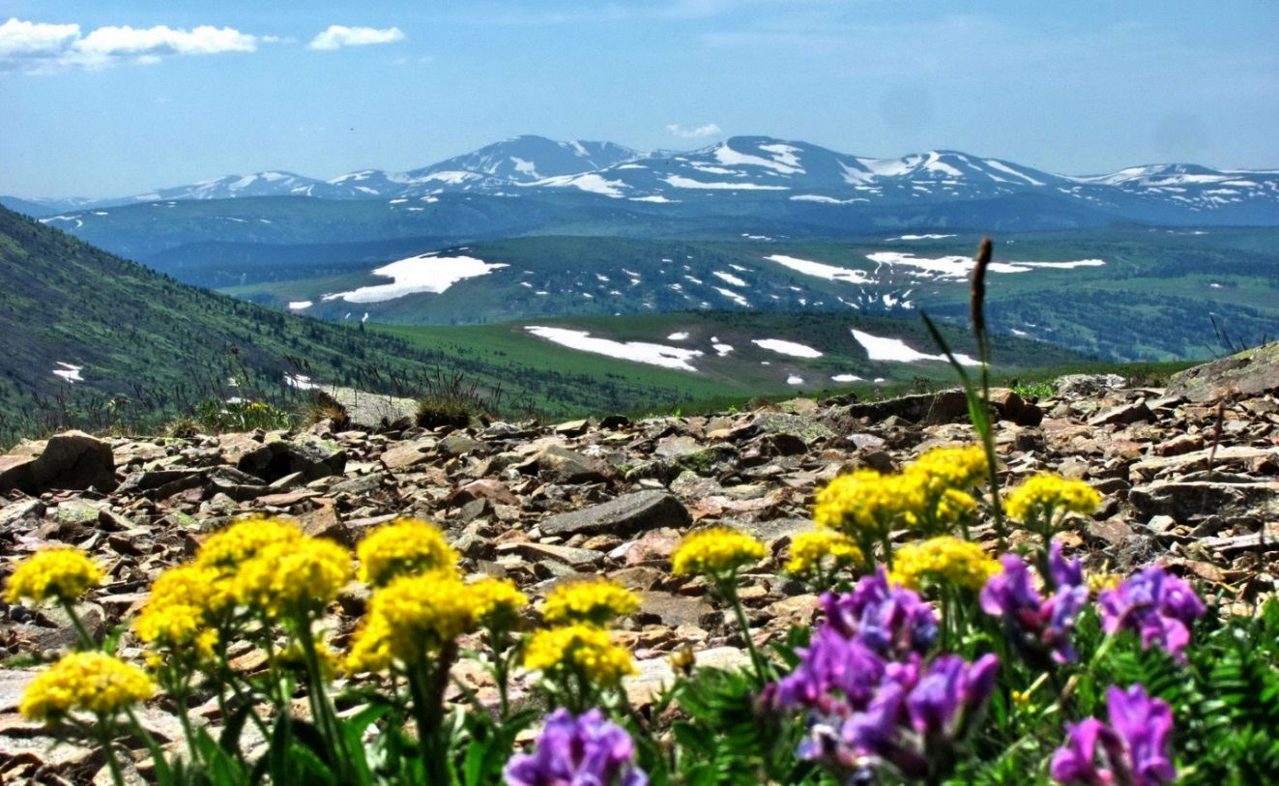

**Автор-составитель:**

***Кондратьева Екатерина Васильевна,***

**педагог дополнительного образования,**

**руководитель студии флористики «Солнечный мир»**

***г. Кемерово, 2022***

**Содержание конспекта занятия**

Введение………………………………………………………………………...3

Конспект занятия на тему: «Ты- Родина моя, ты- мой Кузбасс!»…………..4

1. Организационный момент…………………………………………………..6

2. Теоретическая часть…………………………………………………………6

3. Практическая часть…………………………………………………………12

4. Подведение итогов………………………………………………………….13

Приложение 1. Алгоритм выполнения задания……………………………..15

Приложение 2. Викторина на тему: «Кузбасс – мой край родной»………..19

Приложение 3. Фотоматериалы о Заповедных местах Кузбасса…..............20

Ссылка на используемый источник информации…………………………...27

**Введение**

«Любовь к родной стране начинается с любви к природе» (К.Г. Паустовский) Понимание Родины у школьников тесно связано с конкретными представлениями о том, что им близко и дорого. Научить чувствовать красоту родной земли, красоту человека, живущего на этой земле, воспитать любовь к родным местам, ко всему, что окружает ребенка с детства, - одна из главных задач педагога. Мы живем в удивительном крае, имя которому Кузбасс. Природа нашего края уникальна, она имеет свои особенности: красоту, необычные явления, хранит свои тайны и чудеса. С незапамятных времён человечество ценит природу и видит в ней не только свою кормилицу, но и мудрую воспитательницу и наставницу. При ознакомлении детей с природой основное внимание уделила ознакомлению детей с природой именно родного края – Кузбасса. Родная природа окружает ребенка с первого мгновения его жизни. Бесконечно разнообразный мир природы пробуждает у детей живой интерес, любознательность, побуждает их к игре, труду, художественной деятельности. Однако, при самостоятельном общении с природой, далеко не всё может быть правильно понято детьми, а так же не всегда при этом формируется правильное отношение к растениям и 6 животным. Это приводит к уничтожению полезных насекомых, животных, птиц, исчезновению редких видов растений и отрицательно действует на психику детей, ожесточает их. Ввести ребёнка в мир природы, сформировать реалистические представления – знания о её объектах и явлениях, воспитать способность видеть красоту родной природы, любовь, бережное и заботливое отношение к ней – важнейшая задача дошкольного образования. Исправить имеющиеся неправильные представления значительно труднее, чем образовать новые, правильные. Вот почему очень важно, чтобы учащиеся как можно раньше получили важные сведения о родной природе. Впечатления о родной природе, полученные в детстве оставляют неизгладимый след в душе ребенка, а иногда определяют интересы и симпатии человека на всю жизнь.

**Конспект занятия на тему: «Ты Родина моя-ты мой Кузбасс!»**

**Руководитель:** Кондратьева Екатерина Васильевна, педагог дополнительного образования;

**Творческое объединение:** Студия флористики «Солнечный мир»

**Целевая аудитория:** учащиеся студии флористики «Солнечный мир», занимающиеся по дополнительной общеразвивающей программе «От природы к творчеству»; возраст обучающихся – 14-18 лет; количество обучающихся в группе – 12 человек.

**Тема занятия:** «Ты-Родина моя, ты -мой Кузбасс!»

Данная тема входит в раздел дополнительной общеобразовательной общеразвивающей программы «От природы к творчеству» и рассчитана на два академических часа (каждое занятие - 40 минут).

**Цель:**

Формирование у учащихся знаний об охраняемых территориях Кемеровской области и растениях Кузбасса посредством просмотра презентации на тему «Заповедные места Кузбасса», участия в интерактивной игре «Знаешь ли ты первоцветы Кузбасса» и изготовления фоторамки с коллажом заповедных мест Кузбасса.

**Задачи:**

1. Расширять знания об особо охраняемых природных территориях (ООПТ) Кемеровской области;

2. Расширить знания о первоцветах Кузбасса;

3. Содействовать эколого-патриотическому воспитанию, формированию бережного и осмысленного отношения к природе;

4. Развивать фантазию и воображение учащихся посредством изготовления изделия декоративно прикладного творчества.

**Тип занятия** – открытие нового знания, знакомство с новым материалом.

**Форма занятия:**

*Соревнование:* Теоретическая часть включает в себя просмотр обучающей презентации «Ты Родина моя-ты мой Кузбасс» и проведение викторины по пройденному материалу. Практическая часть занятия включает в себя изготовление фоторамки из природного материала.

**Методы, технологии обучения**

*В соответствии с возрастом, уровнем подготовки, целями и задачами занятия выбраны следующие методы:*

- объяснительно-иллюстративные – теория занятия оформлена в виде презентации, перед проведением викторины и соревнования с участниками проводится инструктаж с использованием наглядного материала в виде слайдов и моделей.

- Методы стимулирования – поощрение, похвала, одобрение.

*Использовались элементы технологий:*

- Игровой технологии – привлечение внимания к теме занятия через викторину, возможность участия аудитории в викторине и соревновании.

- Информационно-коммуникативной технологии – работа с ИКТ.

- Личностно-ориентированной технологии - обеспечение комфортных, бесконфликтных и безопасных условий развития личности ребёнка для реализации его природного потенциала.

- Здоровьезберегающие технологии – смена вида деятельности.

**Структура:**

1. Организационный момент (4 минуты)

2. Теоретическая часть (20 минут)

3. Практическая часть (10 минут)

4. Подведение итогов (4 минуты)

5. Приведение в порядок рабочего места (2 минуты)

6. Интерактивная игра (40 минут)

**Материально-техническое оснащение занятия**

- посадочные места на 10 зрителей и 12 учащихся. Стол педагога и оборудование;

- мультимедийный экран;

- мультимедийный проектор;

- ноутбук;

- мышка;

- фотоаппарат;

- карта Кузбасса;

-жетоны для викторины;

- карточки с вопросами викторины;

- фотографии природных мест Кузбасса;

- карточки для расчета себестоимости изделия.

**Наглядный материал:** Обучающая презентация на тему: «Заповедные места Кузбасса».

**Музыкальный видеоряд:** песня «Родной Кузбасс» (автор Сергей Ксенофонтов) [**https://yandex.ru/video/preview/14624765299912421077**](https://yandex.ru/video/preview/14624765299912421077)

**Материалы:**

* двухсторонний цветной картон;
* природный материал: семечки арбузные, тыквенные, подсолнуха, горох, фасоль;
* клеевые стержни;
* тесьма зигзаг белая;
* ажурная салфетка;
* декор: божья коровка, листья и цветы из фоамирана;

|  |  |
| --- | --- |
| C:\Users\Гость\Desktop\Мастер-класс\Этапы\DSC07185.jpg | C:\Users\Гость\Desktop\Мастер-класс\Этапы\DSC07199.jpg |

**Оборудование и инструменты:**

* клеевой пистолет;
* ножницы;
* подставка для термопистолета.

**Дидактические и методические материалы:** алгоритм выполнения фоторамки с использованием природного материала (Приложение 1), викторина на тему: «Кузбасс-мой край родной» (Приложение 2); образцы, иллюстрации (Приложение 3), правила пользования термопистолетом , презентация на тему «Заповедные места Кузбасса» <https://cloud.mail.ru/public/LPFx/VNaytYYX5>, интерактивная игра на тему: «Знаешь ли ты первоцветы Кузбасса» <https://cloud.mail.ru/public/TD5N/tnMrtsrr1>

**Предварительная и самостоятельная работа учащихся.**

Предварительно учащимся было дано задание изучить фотоматериалы заповедных мест Кузбасса и прислать педагогу по почте 2-3 фотографии для создания общего альбома фотографий на тему: «Заповедные места Кузбасса» (Приложение 3). Самостоятельно изучить тему: «Первоцветы Кузбасса».

**1. Организационный момент (4 минуты).**

Педагог приветствует учащихся, создает морально-психологический климат на занятии для снятия у детей напряжения, поднятия настроения. Проводит проверку готовности учащихся к занятию.

**Педагог:** Добрый день, ребята! У меня хорошее настроение, и я хочу передать свою улыбку вам по кругу (педагог улыбается рядом стоящему ребенку, этот ребенок улыбается своему соседу и т.д.).

**2. Теоретическая часть (20 мин).**

Вступительная беседа, сообщение темы и цели занятия.

**Педагог читает стихотворение**:

Если на карту Сибири всмотреться,

На ней обозначены контуры сердца.

И бьется оно. И отчизна внимает

Рабочему ритму Кузнецкого края.

И в буднях эпохи.

И в каждом из нас

Пульсирует гордое имя - Кузбасс!

**Педагог**: Ребята, мы с вами живем в Кемеровской области, в Кузбассе! Мы живем в краю не только богатом своей промышленностью и полезными ископаемыми, но и удивительной красотой природы. Сохранить красоту природы родного края – сохранить бесценную жизнь человека. Необходимо беречь чистый воздух, леса, реки, озера, животный мир. Это очень важно, поскольку здоровье и благополучие людей зависит от состояния природы, поэтому природу нашу надо беречь и охранять. Существует много форм охраны природы и сегодня мы познакомимся с одной из них.

Сегодня мы узнаем, что такое особо охраняемые природные территории (ООПТ), какое значение они имеют в охране природы и какие формы ООПТ существуют в Кузбассе. Человек создает охраняемые места, их так и называют «Заповедники». В нашей стране очень много таких охраняемых мест и даже в нашей Кемеровской области то же есть заповедники. Вы когда-нибудь, были в таких местах?

(Предполагаемые ответы учащихся: да, нет).

**Педагог:** Я вам предлагаю отправиться в путешествие по заповедным местам Кузбасса. Отправляемся в путь.

(Показ презентации на тему: «Заповедные места Кузбасса»).

**Слайд 1**

Кемеровская область расположена в южной части Западной Сибири, образована 26 января 1943 года.

Площадь 95,7 тысяч кв. километров, население 2885 тысяч человек.

Но человек не всегда дорожит, нещадно использует и мало заботится о сохранении этих богатств. Кемеровская область расположена в южной части Западной Сибири, образована 26 января 1943 года. Площадь 95,7 тысяч кв. километров, население 2885 тысяч человек. Но человек не всегда дорожит, нещадно использует и мало заботится о сохранении этих богатств.

Поэтому и появилась необходимость в организации заповедников и заказников в Кузбассе. На территории Кемеровской области находятся: заповедник федерального значения «Кузнецкий Алатау», национальный парк «Шорский», историко-культурный и природный музей-заповедник «Томская писаница» и 14 природных заказников.

Природа в Кемеровской области очень богата – это тайга, где встречаются редкие реликтовые леса; альпийские луга, степь и лесостепь; кедровые и еловые боры; масса озёр и рек. Но с каждым годом состояние природы становится всё хуже. Человек всё чаще и чаще вмешивается в её жизнь. Сокращается разнообразие видов животных, исчезают леса, высыхают реки, заболачиваются озёра. Земля может стать непригодной для жизни людей, если не принимать мер. Выход один – сохранить природу. Сделать это можно с помощью заповедников, заказников, национальных парков, природных памятных мест.

**Слайд 2**

На территории Кемеровской области находятся: заповедник федерального значения «Кузнецкий Алатау», национальный парк «Шорский», историко-культурный и природный музей-заповедник «Томская писаница».

**Слайд 3**

**Кузнецкий Алатау** – это горная система, восточный острог Алтайских гор. Он состоит из горных массивов с вытянутыми вершинами. «Алатау» в переводе с тюркского языка обозначает «Пёстрые горы». Это название точно отражает первое впечатление от ярких красок Кузнецкого Алатау.

Государственный природный заповедник «Кузнецкий Алатау» был создан 27 декабря 1989 г. в центральной части одноимённого горного массива, на территории Тисульского, Междуреченского и Новокузнецкого районов Кемеровской области.

Рельеф территории горный. Большую часть площади занимают леса. Встречаются альпийские луга и водоёмы.

В заповеднике находятся истоки крупнейших притоков Оби - рек Томи и Чулыма.

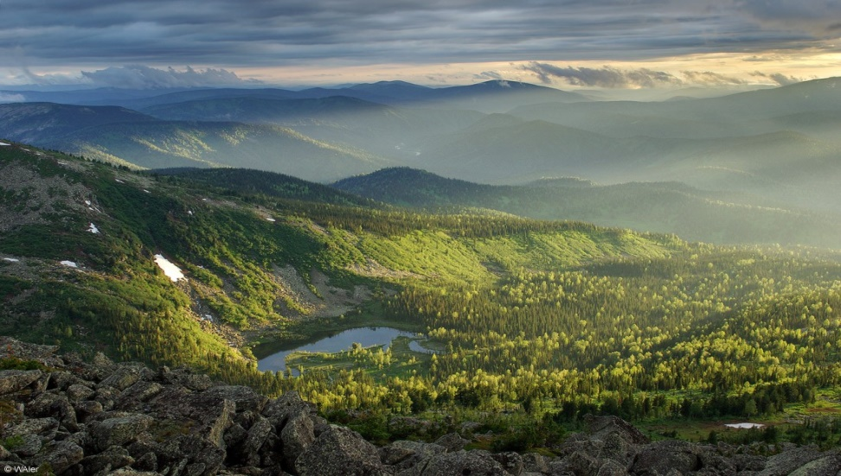

**Слайд 4**

Цель создания заповедника – охрана слабонарушенных лесных экосистем, а также охрана популяции северного оленя.

Большая часть заповедника Кузнецкого Алатау покрыта горными таёжными лесами из пихты, ели и кедровой сосны сибирской В пихтовых лесах много полянок. На них произрастают: борец высокий, скерда сибирская, бодяк разнолистный, крапива, жимолость высокая. По долинам таёжных речек растут берёза пушистая, ива, смородина, ольха кустарниковая и рябина.

**Слайд 5**

В "Кузнецком Алатау" можно увидеть около трёхсот видов птиц, двести девять из них гнездятся на территории заповедника. В заповеднике насчитывают 41 вид малоизученных и редких птиц, численность которых постепенно сокращается. Типичными оседлыми обитателями тайги являются глухарь, кедровка, сойка, кукша, поползень и другие. Площадь заповедника составляет 380 тыс. гектаров.

**Слайд 6**

Шорский национальный парк был организован в 1990 г. на основании постановления советского Правительства от 27 декабря 1989г. Парк расположен на юге Кемеровской области на территории Таштагольского района. Протяжённость территории национального парка с севера на юг 110 км, с востока на запад 90 км.

**Слайд 7**

В настоящее время на территории национального парка выявлено более 60 редких и исчезающих видов растений, занесенных в Красные книги России и Кемеровской области. Это такие виды, как: лилия кудреватая (саранка), княжик сибирский, хвойник односемянной, тимьян сибирский, ревень алтайский и другие виды.

**Слайд 8**

Маралий корень, кандык-ирис, купальница азиатская, которые растут на территории заповедника, также занесены в Красную книгу.

**Слайд 9**

На территории национального парка расположено много памятников природы. Один из них водопад "Сага". Водопад "Сага" занимает 30000 кв. м, расположен на ручье Шолбычак (левый берег Мрассу) в 300 м от реки Мрассу. Восемнадцатиметровый водопад несколькими каскадами падает в маленькое студёное озерцо.

**Слайд 10**

"Царские ворота" - живописные скалы на правом берегу реки Мрассу. Скалы имеют высоту 100 метров и отвесно обрываются в воду. Они сложены мраморированными известняками. Окраска скал меняется от погоды и освещения. В солнечную, ясную погоду скалы светлые – белые с розоватым оттенком. В пасмурную погоду они становятся угрюмо серыми с фиолетовым оттенком

**Слайд 11**

Шорский национальный парк был организован в 1990 г. на основании постановления советского Правительства от 27 декабря 1989г. Парк расположен на юге Кемеровской области на территории Таштагольского района. Протяжённость территории национального парка с севера на юг 110 км, с востока на запад 90 км.. Его общая площадь определяется в 413843 гектаров

В солнечную, ясную погоду скалы светлые – белые с розоватым оттенком. Горная Шория – прекрасный уголок кузбасской природы! Здесь издавна живёт сильный, самобытный и талантливый шорский народ. Но сейчас он и природа нуждаются в помощи и защите. Для этого и был создан Государственный природный национальный парк "Шорский".

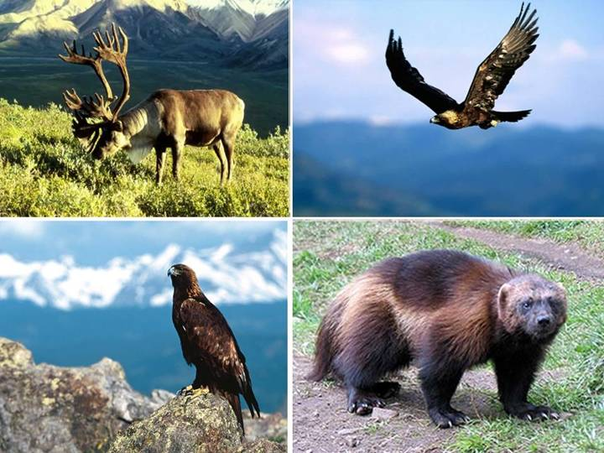

**Слайд 12**

**«Томская писаница»** Музей-заповедник расположен в лесопарковой зоне в 50 км к северо-западу от [Кемерово](https://ru.wikipedia.org/wiki/%D0%9A%D0%B5%D0%BC%D0%B5%D1%80%D0%BE%D0%B2%D0%BE), на площади в 140 га на правом берегу [Томи](https://ru.wikipedia.org/wiki/%D0%A2%D0%BE%D0%BC%D1%8C_(%D0%BF%D1%80%D0%B8%D1%82%D0%BE%D0%BA_%D0%9E%D0%B1%D0%B8)), где сохранилось 280 наскальных рисунков IV—I тысячелетий до н. э. В 1998 году музей «Томская писаница» стал победителем всероссийского конкурса «Музей года».

В 2007 году музей-заповедник посетили 74,3 тысячи человек (в 2006 году — 58 тыс. человек).

**Слайд 13**

Флора «Томской Писаницы» богата и разнообразна. На её территории найдено около 400 видов высших растений (1/4 флоры Кемеровской области), из них 39 видов деревьев и кустарников, многочисленные травянистые растения. Из них 5 видов являются третичными реликтами, один вид – ковыль перистый – внесён в «Красную книгу». Около 40 видов являются редкими на территории Кузбасса и нуждаются в охране.

**Слайд 14**

150 видов птиц, из них 60 видов – гнездящиеся, остальные – встречающиеся на пролёте и зимующие. Летом привлекают внимание парящие над рекой коршуны, поющие в лесу зяблики, бегающие по берегу трясогузки. Здесь можно встретить крупных соколов, сапсана, балабана, занесённых в «Красную книгу» России; зимой снегирей, свиристелей, полярную сову. Во все времена года лес оживляют многочисленные синицы, дятлы и поползни.

**Слайд 15**

Как известно, в США и Канаде есть забавная традиция – ежегодно там отмечается День сурка. По этой традиции, которая соблюдается в штате Пенсильвания с 1887 года, 2 февраля сурка Фила из городка Панксутони вытаскивают из норки на свет, чтобы определить, скоро ли придёт весна. В Кемеровском музее-заповеднике «Томская писаница» также есть свой сурок предсказатель по имени Буся. Он сам просыпается в конце февраля или начале марта, если будет тепло.

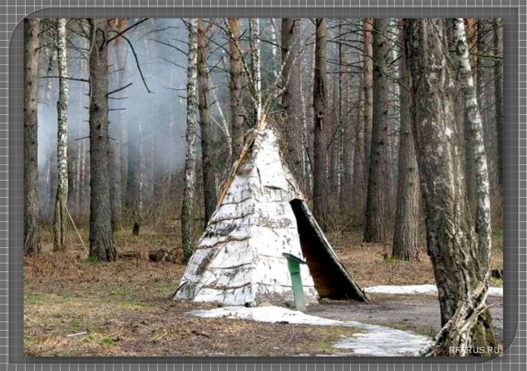

**Викторина для учащихся**

**1. Перечислите охраняемые территории Кемеровской области.**

**Предполагаемый ответ.** Заповедник Кузнецкий Алатау, Шорский национальный парк, памятник регионального значения “Кузедеевский”, заказники, где охраняются соболь, бобр, марал, лось, глухарь.

**2. Площадь заповедника Кузнецкий Алатау составляет …**

**Предполагаемый ответ.** Площадь заповедника составляет 380 тыс. гектаров.

**3. Когда создан заповедник?**

**Предполагаемый ответ.** 27 декабря 1989 года.

**4. В чем уникальность природы Кузнецкого Алатау?**

**Предполагаемый ответ.** Заповедник имеет разнообразную растительность, включающую в себя участки лесостепи и степей, лиственные и сосновые боры, а на вершинах гор - тундру и субальпийские луга.

**5. Площадь Шорского национального парка составляет …**

**Предполагаемый ответ.** Протяженность территории национального парка с севера на юг 110 км, с востока на запад 90 км. Его общая площадь определяется в 413843 гектаров

**6. Когда основан Шорский национальный парк?**

**Предполагаемый ответ.** В 1990 году

**7. Чем заповедник отличается от национального парка?**

**Предполагаемый ответ.** Заповедники имеют строгий режим охраны, кроме ученых вход на территорию запрещен. Природные национальные парки имеют участки различной степени охраны. Например, Шорский национальный парк имеет четыре участка: особо охраняемая зона, зона ограниченного хозяйственного использования, зона рекреационного использования, куда допускаются туристы и зона хозяйственного назначения.

**8. Сколько лет живёт сосна?**

Предполагаемый ответ. (350-500 лет)

**9 . Какое растение заготавливают в Сибири и отправляют в Японию?** Предполагаемый ответ. (папоротник)

**10. Сколько лет живёт Кедр?**

Предполагаемый ответ. (800 лет)

**11. Какие лекарственные растения можно встретить в нашей области?** Назовите не менее 5 (душица, зверобой, клевер, ромашка, подорожник, мать-и-мачеха)

**12. Назовите деревья нашего края.**

Предполагаемый ответ( берёза, тополь, кедр, сосна, ель, лиственница, пихта, осина, верба, карагач).

13. Какая рыба нашего края нерестится зимой?

Предполагаемый ответ. (налим)

**14. Притоком какой реки является Томь?**

Предполагаемый ответ. (Обь)

**15. Какие цветы не относятся к первоцветам Кемеровской области?**

Предполагаемый ответ. (магнолия)

**Педагог:** Вот мы и вернулись с вами из путешествия по заповедным местам Кузбасса. Ребята мы ведь не просто так ходили, а наблюдали, рассматривали, изучали. Я предлагаю вам создать фоторамку на тему: «Заповедники Кузбасса», в которой можно разместить любимое фото с заповедными местами Кузбасса, которое вам понравилось в ходе нашего путешествия. Вы согласны?

**Педагог:** Вот мы и вернулись с вами из путешествия по заповедным местам Кузбасса. Ребята мы ведь не просто так ходили, а наблюдали, рассматривали, изучали. Я предлагаю вам создать фоторамку на тему: «Заповедники Кузбасса», в которой можно разместить любимое фото с заповедными местами Кузбасса, которое вам понравилось в ходе нашего путешествия. Вы согласны?

**3. Практическая часть (10 минут)**

3.1. Педагог дает задание учащимся.

Учащийся изготавливает на выбор одну из трёх рамок разных цветов:

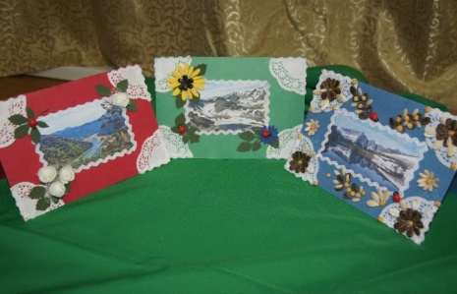Для первой рамки в качестве декора используются природный материал: арбузными, тыквенными семечками, горох;

2-я рамка украшается розами и листьями из фоамирана;

3-ю рамку украшаем цветком подсолнуха из фоамирана.

**3.2.** Педагог напоминает о правилах пользования термопистолетом. Раздает правила по технике безопасности при работе с термопистолетом.

**Правила пользования термопистолетом**

1. Подготовьте рабочее место, защитив рабочую поверхность от попадания клея.

2. Установите пистолет, откинув ножку-подставку.

3. Вставьте вилку в розетку, включите кнопку на корпусе (если имеется)

4. Поместите клеевой стержень в отверстие задней части корпуса до упора.

5. Необходимо выждать 4-5 минут, чтобы клей нагрелся и расплавился.

6. Клеевой пистолет готов к работе, когда на носике появится капля клея,

склеиваемая поверхность должна быть сухой, очищенной от пыли и обезжиренной.

7. Для подачи клея нажмите курок. Количество выходящего клея зависит от глубины и количества нажатий.

8. Будьте внимательны во время работы, расплавленный клей может нанести ожоги.

9. Не оставляйте включенный термопистолет без присмотра.

**3.3.** Педагог раздает фотоматериалы с заповедными местами Кузбасса. Рассказывает алгоритм изготовления рамки из природного материала (Приложение 1). Объясняет этапы выполнения задания.

**3.4.** Педагог рассчитывает с ребятами примерную себестоимость такого сувенира .

**Расчет себестоимости изделия**

|  |  |  |  |  |
| --- | --- | --- | --- | --- |
| ***№п/п*** | ***Наименование материала*** | ***Цена, руб.*** | ***Кол-во*** | ***Сумма, руб.*** |
| *1.* | *Клеевые стержни* | *10.00* | *2шт.* | *20.00* |
| *2.* | *Тесьма зигзаг* | *8.00* | *0.5м* | *4.00* |
| *3.* | *Картон цветной* | *10.00* | *1шт.* | *10.00* |
| *4.* | *Розы из фоамирана* | *3.00* | *1шт.* | *3.00* |
| *5.* | *Ажурные салфетки* | *5.00* | *1 шт.* | *5.00* |
| *6.* | *Божья коровка* | *3.00* | *1 шт.* | *3.00* |
| *7.* | *Листочки из фоамирана* | *3.00* | *6 шт.* | *18.00* |
| *Итого:* |  |  |  | *63.00* |

***Себестоимость изделия-63.00 рублей***

**3.5. Выполнение задания**

(учащиеся выполняют задание под песню «Родной Кузбасс» (автор Сергей Ксенофонтов) [**https://yandex.ru/video/preview/14624765299912421077**](https://yandex.ru/video/preview/14624765299912421077)

**4. Подведение итогов:**

**Педагог:** Отлично. Все справились с заданием. Работы получились аккуратные и неповторимые. Поменяйтесь работами. Вам приятно было бы получить такой сувенир? А теперь давайте сделаем выставку и полюбуемся все вмсете на наш эковернисаж.

**Рефлексия (4 минуты)**

**Педагог:** Как вы думаете, у нас получилось? Кто узнал что-то новое, положит в чашу красный шарик. Кто смог сделать что-то новое, положит в чашу белый шарик. А кто и узнал и сделал что-то новое, положит в чашу розовый шарик. Выберите шарики такого цвета, который поможет вам высказать своё мнение от занятия.

(КРАСНЫЙ, РОЗОВЫЙ, БЕЛЫЙ ШАРИКИ ДЕТИ БЕРУТ ИЗ СТАКАНЧИКОВ И КЛАДУТ В ЧАШУ)

**5. Приведение в порядок рабочего места (2 минуты).**

**6. Проведение интерактивной игры «Знаешь ли ты первоцветы Кузбасса»** <https://cloud.mail.ru/public/TD5N/tnMrtsrr1>

**Подведение итогов, награждение команд.**

***Приложение 1***

***Алгоритм изготовления рамки из природного материала***

|  |  |  |  |
| --- | --- | --- | --- |
| №п/п | **Алгоритм изготовления изделия** | | |
|  | Изготовление рамки с использованием в качестве декора природного материала | | |
| 1. | Выбираем цвет картона для работы | C:\Users\Гость\Desktop\Мастер-класс\Этапы\DSC07199.jpg | |
| 2. | Сгибаем пополам три листа картона разного цвета и приклеиваем на них фото заповедных мест Кузбасса (приложение 2) | **C:\Users\Гость\Desktop\Мастер-класс\Этапы\DSC07190.jpg** | |
| 2. | Разрезаем салфетку на четыре части | | C:\Users\Гость\Desktop\Мастер-класс\Этапы\DSC07205.jpg |
| 3. | Украшаем края рамок салфетками. Фото обрамляем белой тесьмой. | | C:\Users\Гость\Desktop\Мастер-класс\Этапы\DSC07219.jpg  C:\Users\Гость\Desktop\Мастер-класс\Этапы\DSC07206.jpg |
| 4. | Подбираем декор для первой рамки | | C:\Users\Гость\Desktop\Мастер-класс\Этапы\DSC07179.jpg |
| 4. | С помощью термопистолета украшаем 1-ю рамку природным материалом. | | C:\Users\Гость\Desktop\Мастер-класс\Этапы\DSC07212.jpg |
| 5. | Подбираем декор для 2-й рамки. | | E:\DCIM\100MSDCF\DSC07230.JPG |
| 6. | С помощью термопистолета украшаем 2-ю рамку розами и листьями из фоамирана. На лист приклеиваем божью коровку. | | C:\Users\Гость\Desktop\Мастер-класс\Этапы\DSC07214.jpg |
| 7. | Подбираем декор для изготовления 3-ей рамки. | | C:\Users\Гость\Desktop\Мастер-класс\Этапы\DSC07188.jpg  **E:\DCIM\100MSDCF\DSC07229.JPG** |
| 8. | Украшаем цветок подсолнуха семечками. | | E:\DCIM\100MSDCF\DSC07228.JPG |
| 9. | С помощью термопистолета украшаем 3-ю рамку подсолнухом и листьями из фоамирана. На лист приклеиваем божью коровку. | | E:\DCIM\100MSDCF\DSC07225.JPG |
| 11. | Фоторамки готовы. | | ***C:\Users\Гость\Desktop\Мастер-класс\Этапы\DSC07226.jpg*** |

**Приложение 2**

**Викторина на тему: «Кузбасс – мой край родной»**

1. Перечислите охраняемые территории Кемеровской области.

Предполагаемый ответ. Заповедник Кузнецкий Алатау, Шорский национальный парк, памятник регионального значения “Кузедеевский”, заказники, где охраняются соболь, бобр, марал, лось, глухарь.

2. Площадь заповедника Кузнецкий Алатау составляет …

Предполагаемый ответ. Площадь заповедника составляет 380 тыс. гектаров.

3. Когда создан заповедник?

Предполагаемый ответ. 27 декабря 1989 года.

4. В чем уникальность природы Кузнецкого Алатау?

Предполагаемый ответ. Заповедник имеет разнообразную растительность, включающую в себя участки лесостепи и степей, лиственные и сосновые боры, а на вершинах гор - тундру и субальпийские луга.

5. Площадь Шорского национального парка составляет …

Предполагаемый ответ. Протяженность территории национального парка с севера на юг 110 км, с востока на запад 90 км. Его общая площадь определяется в 413843 гектаров

6. Когда основан Шорский национальный парк?

Предполагаемый ответ. В 1990 году

7. Чем заповедник отличается от национального парка?

Предполагаемый ответ. Заповедники имеют строгий режим охраны, кроме ученых вход на территорию запрещен. Природные национальные парки имеют участки различной степени охраны. Например, Шорский национальный парк имеет четыре участка: особо охраняемая зона, зона ограниченного хозяйственного использования, зона рекреационного использования, куда допускаются туристы и зона хозяйственного назначения.

8. Сколько лет живёт сосна?

Предполагаемый ответ. (350-500 лет)

9 . Какое растение заготавливают в Сибири и отправляют в Японию? Предполагаемый ответ. (папоротник)

10. Сколько лет живёт Кедр?

Предполагаемый ответ. (800 лет)

11. Какие лекарственные растения можно встретить в нашей области? Назовите не менее 5 (душица, зверобой, клевер, ромашка, подорожник, мать-и-мачеха)

Зрителям: Назовите деревья нашего края?

Предполагаемый ответ. (берёза, тополь, кедр, сосна, ель, лиственница, пихта, осина, верба, карагач)

**Приложение 3**

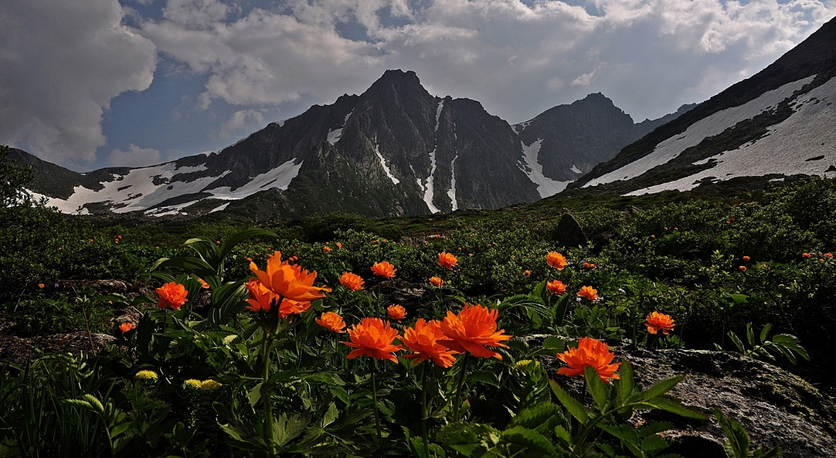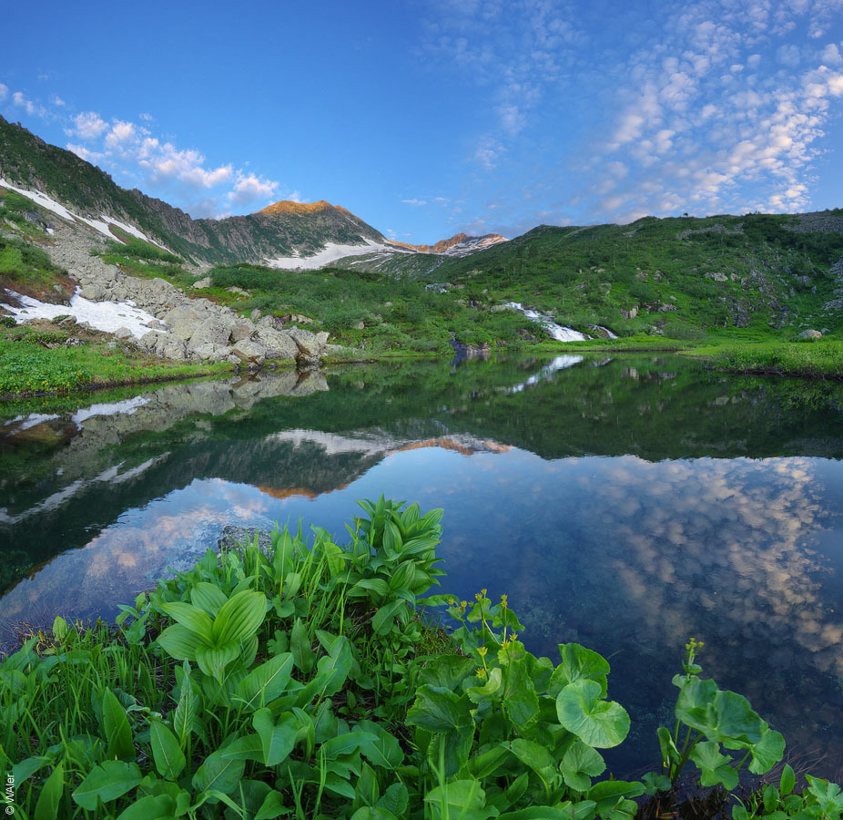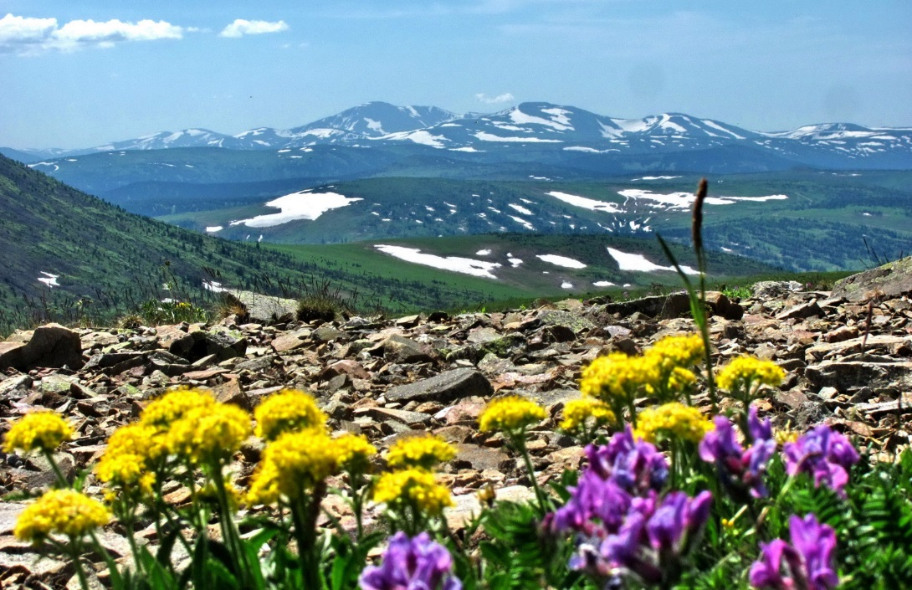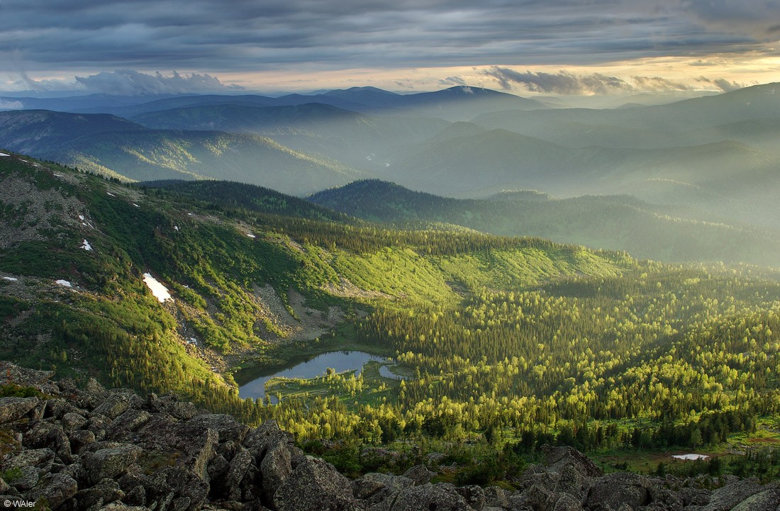**(фотоматериал) Кузнецкий Алатау**

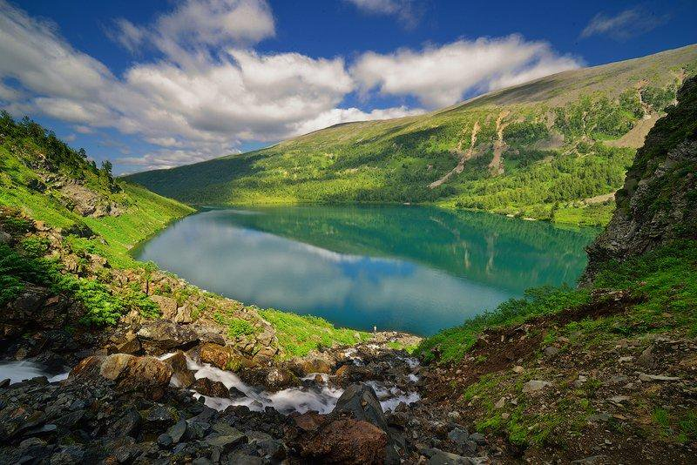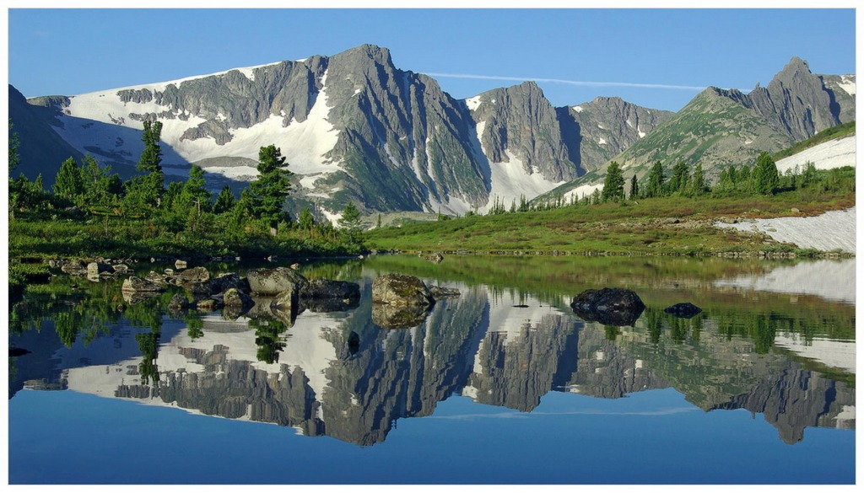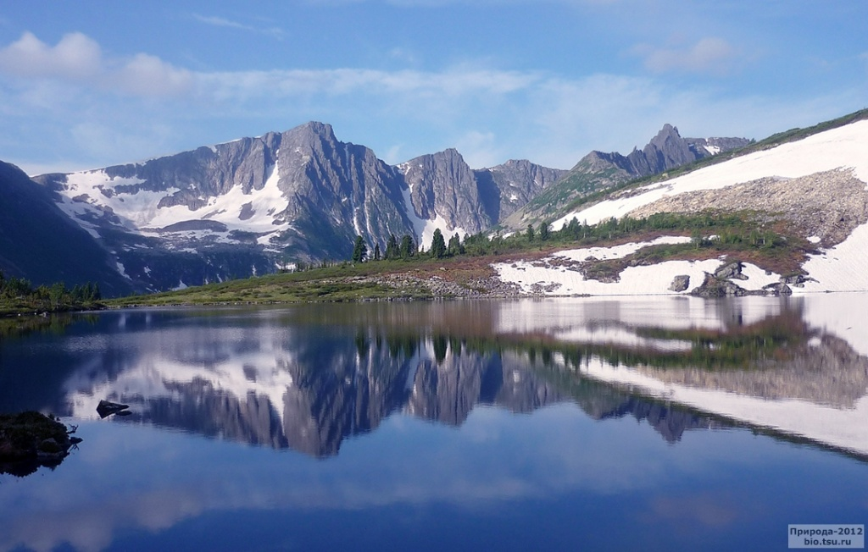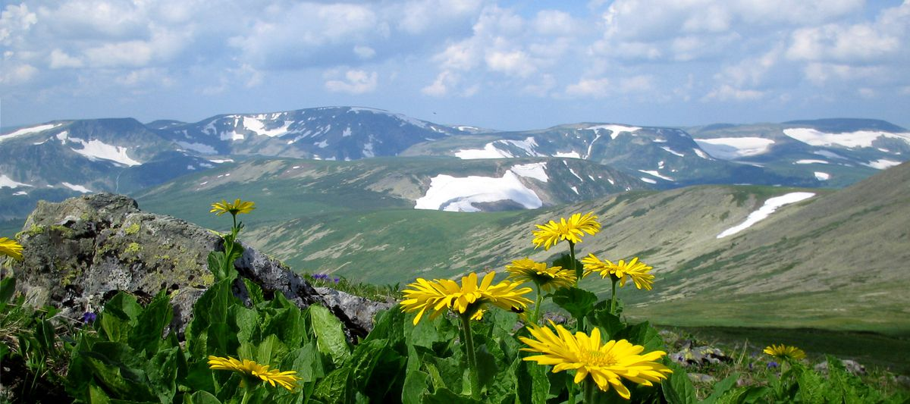

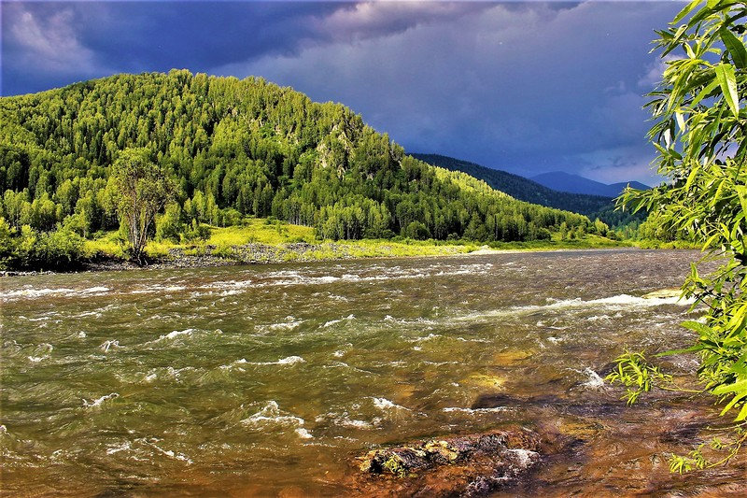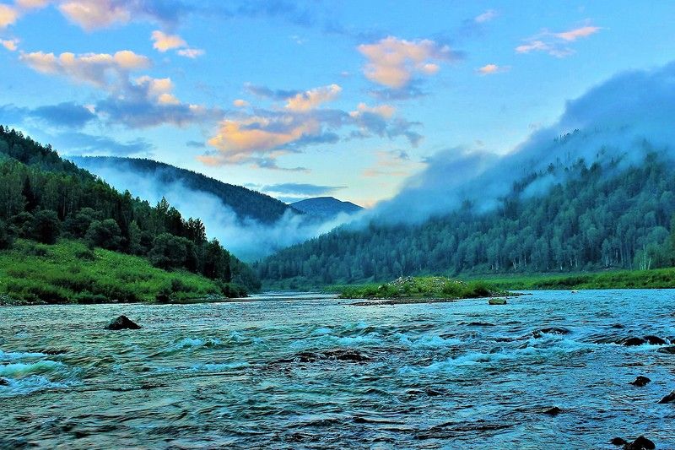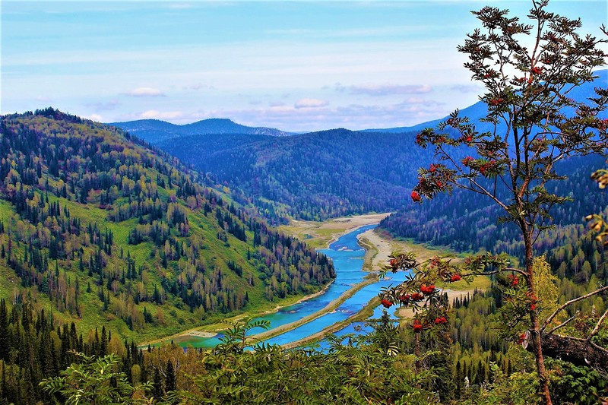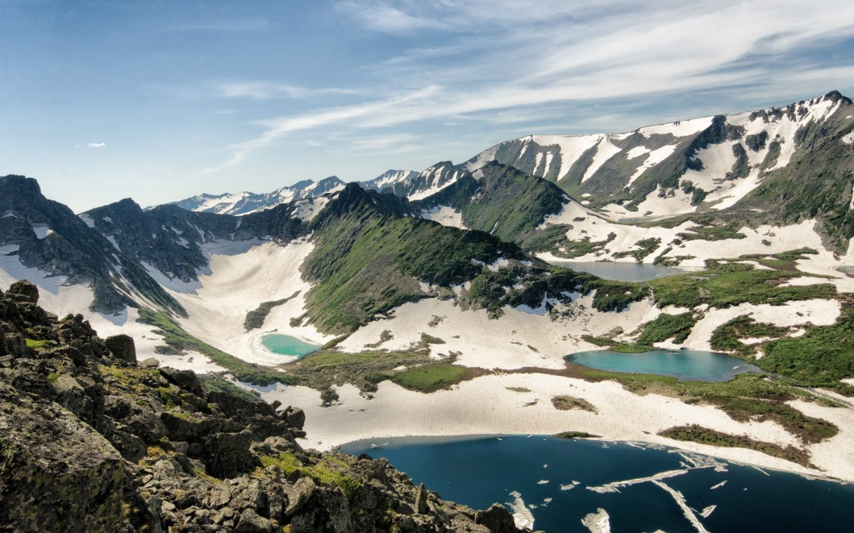

**фотоматериал ( Шорский национальный парк)**

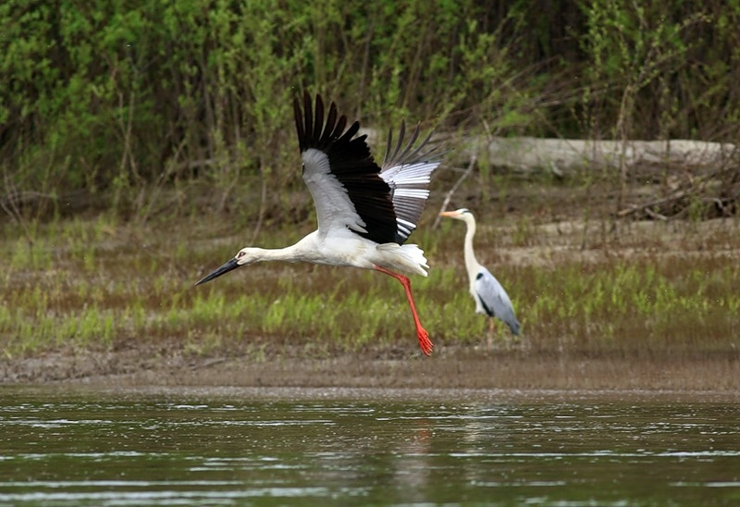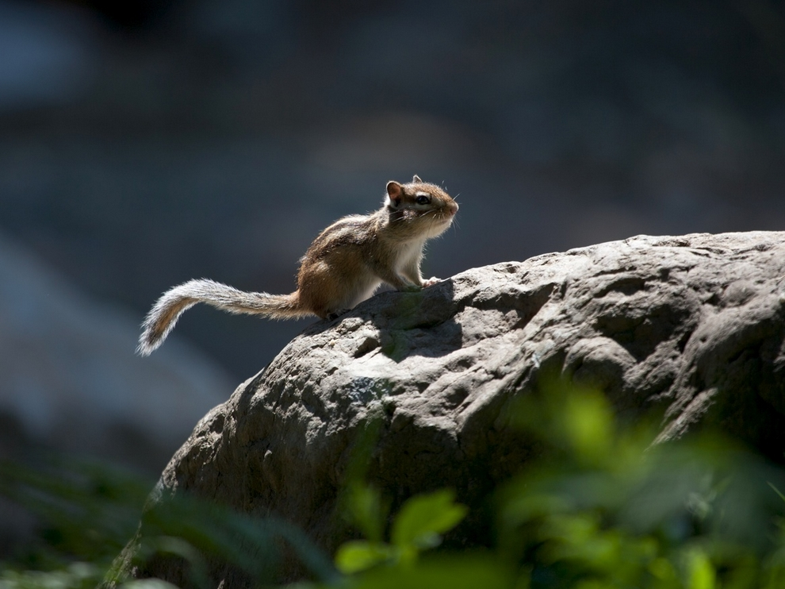

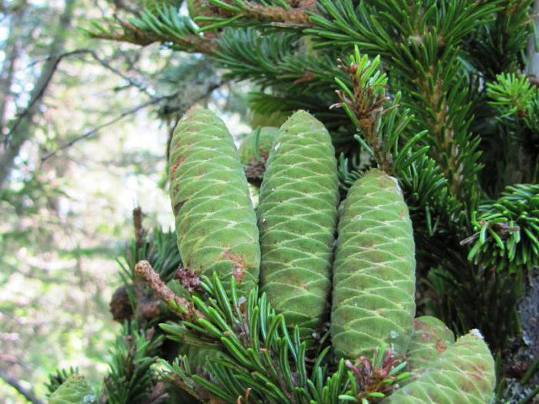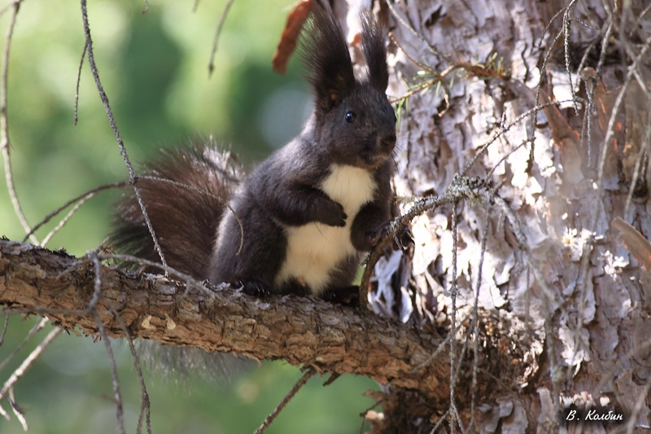

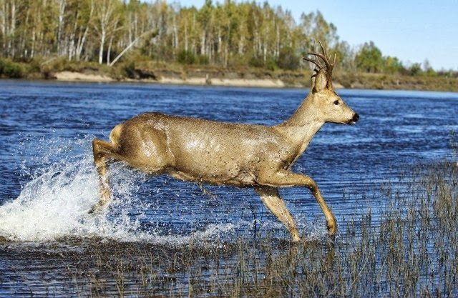

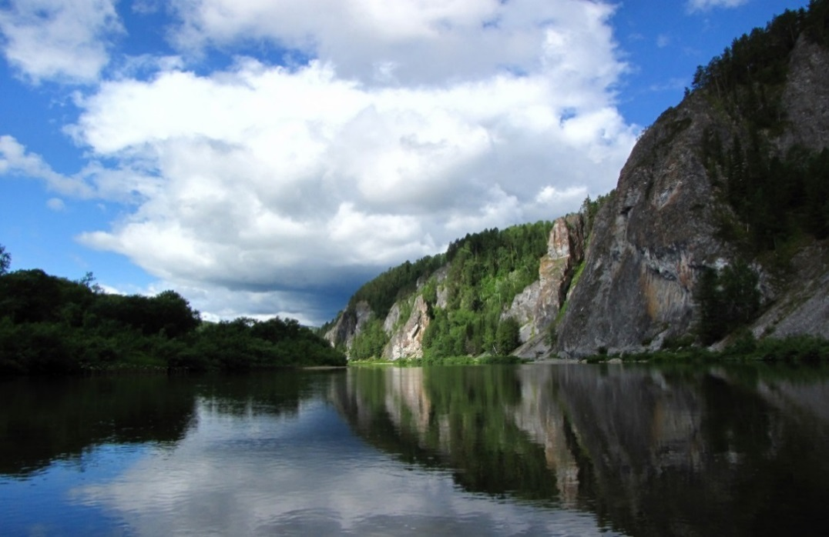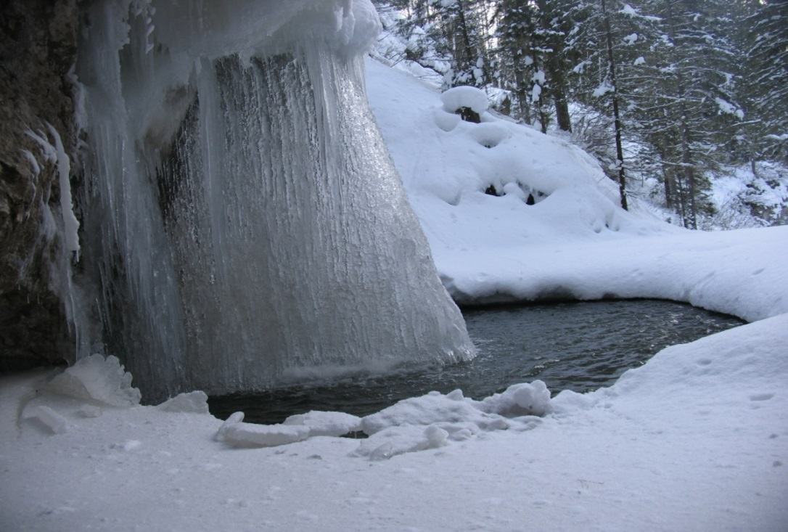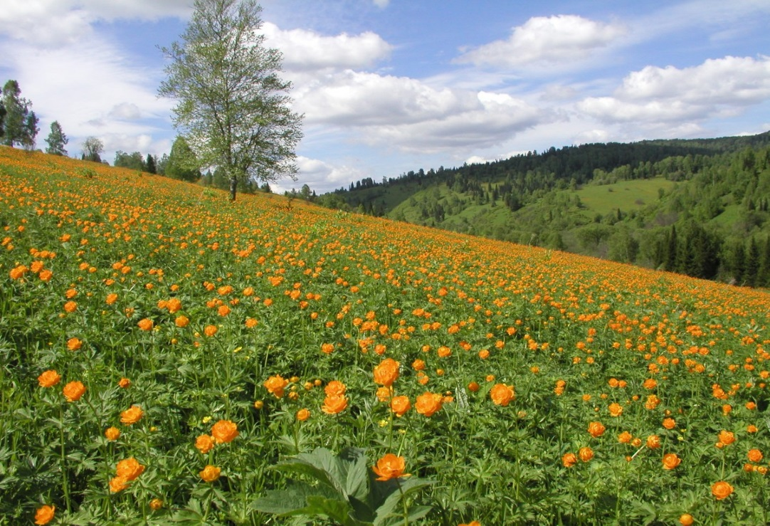

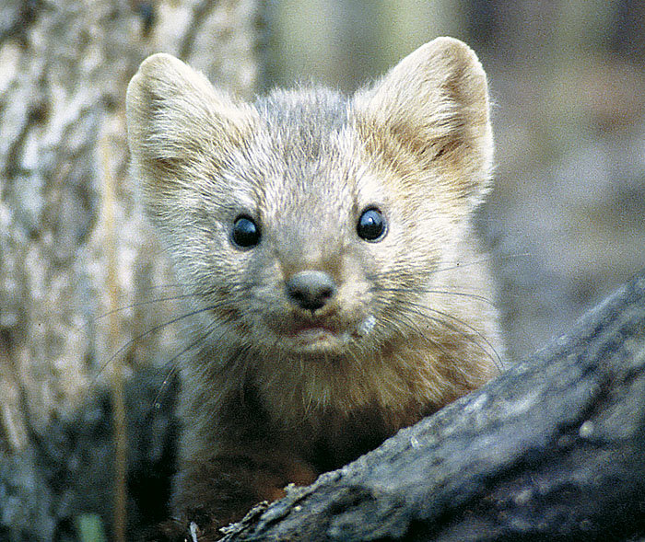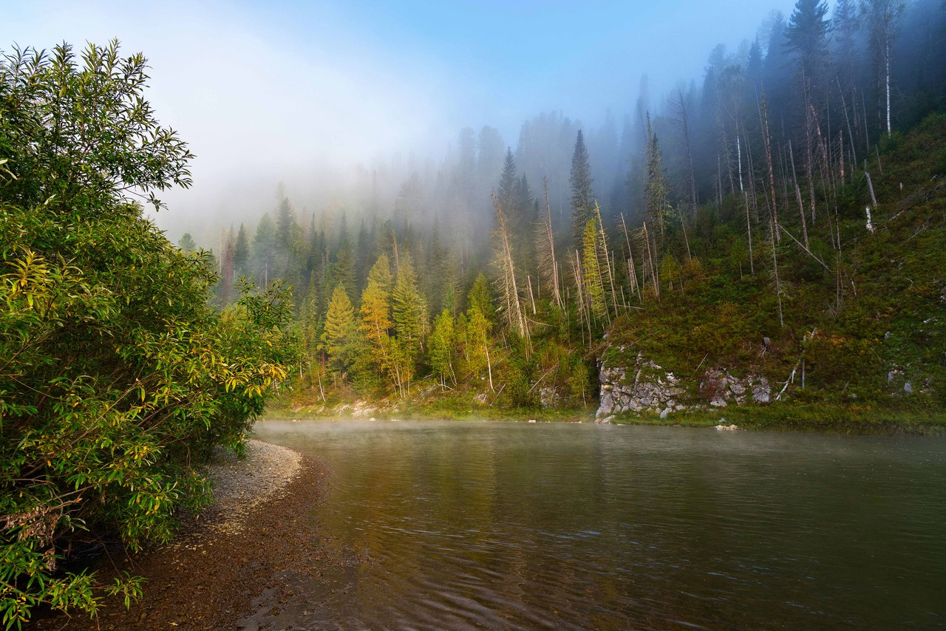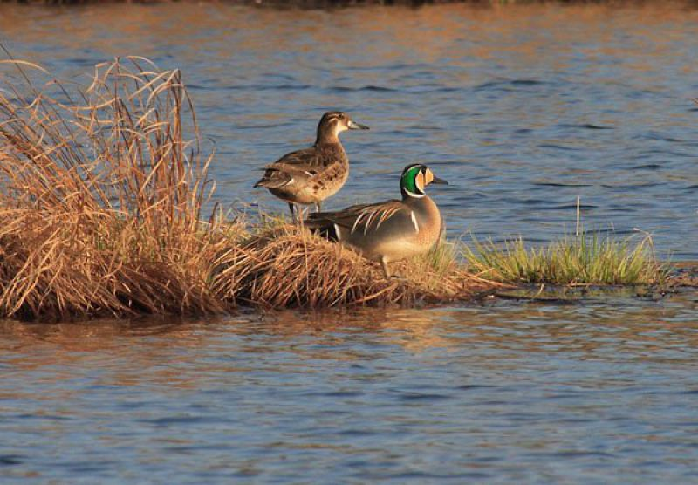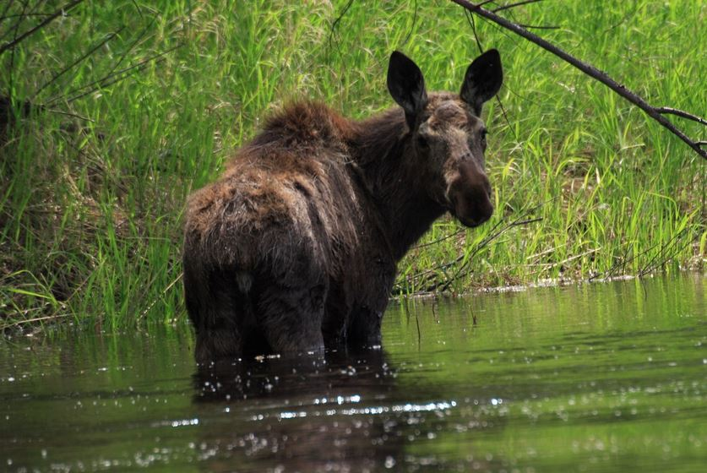

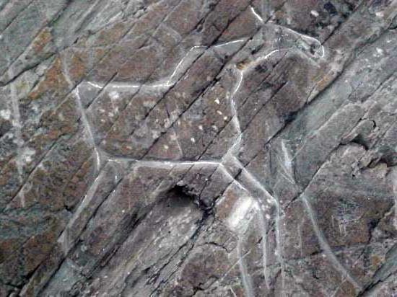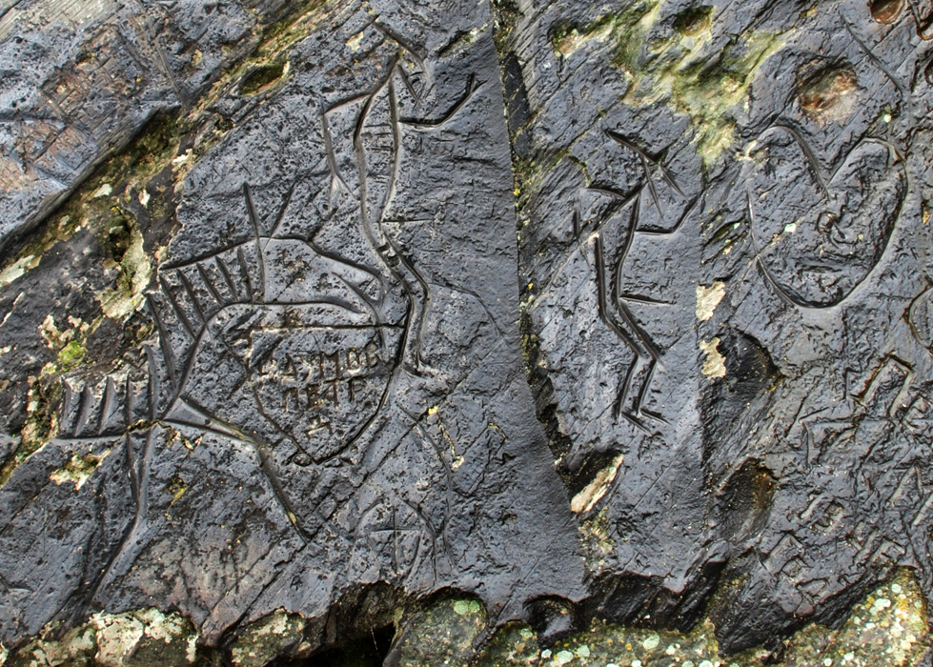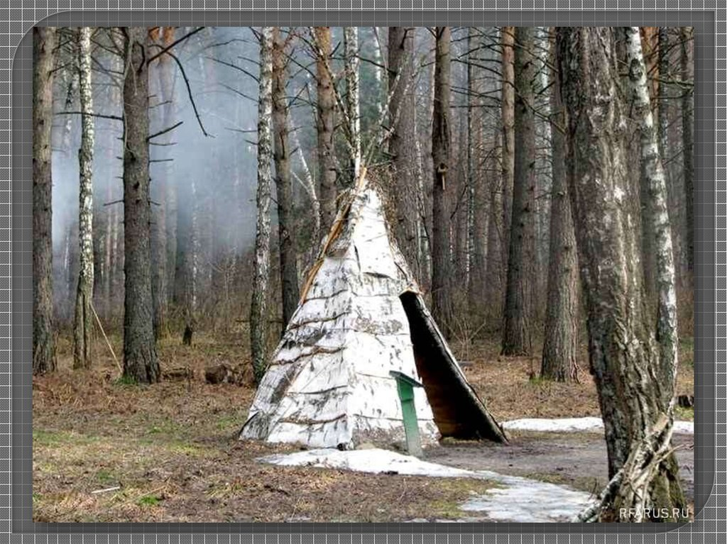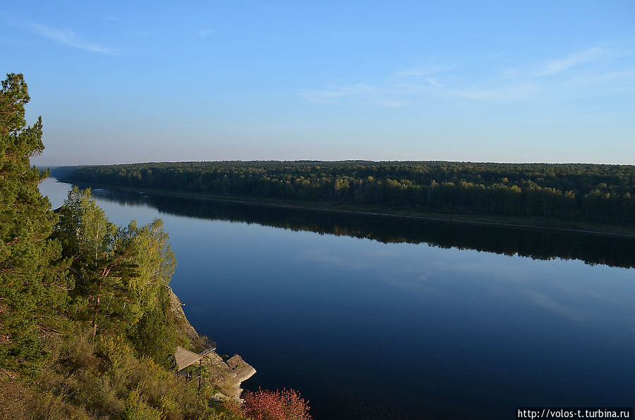 **(фотоматериал) Томская писаница**

**Ссылки на использованные источники информации**

1. «Животный мир Кузбасса» <https://www.sites.google.com/site/interaktivnup/zivotnyj-mir-kuzbassa>

2. «Животный мир Кемеровской области» <https://nsportal.ru/blog/obshcheobrazovatelnayatematika/all/2013/05/02/zhivotnyy-mir-kemerovskoy-oblasti>

3. «Край, в котором мы живем» <http://krai.myschool44.edu.ru/>

4.Презентация на тему «Животный мир Кемеровской области » <http://www.myshared.ru/slide/578020/>

5. « Растительный мир Кузбасса» https://www.sites.google.com/site/interaktivnup/rastitelnyj-mir-kuzbassa 7. Упражнения «Животный мир» <https://www.sites.google.com/site/interaktivnup/zivotnyj-mir-kuzbassa/uprazneniazivotnyj-mir>

6. «Флора и фауна Кузбасса» https://solncesvet.ru/opublikovannyie-materialyi/flora-i-fauna-kuzbassa427/